

Қазақстан Республикасы Экономика және бюджеттік жоспарлау министрлігі

2013 жылғы 18 қыркүйектен бастап
«электронды үкімет» порталында және мемлекеттік органдар сайттарында

Мемлекеттік көрсетілетін қызмет стандартының жобасына жария талқылау өткізу
ЖҮРГІЗІЛЕДІ



Азаматтар мен ұйымдар үшін
жол көрсеткіш

Астана 2013

Мемлекеттік көрсетілетін қызмет стандартының жобасын жария талқылау (бұдан әрі – жария талқылау) дегеніміз не?

Мемлекеттік көрсетілетін қызмет стандарты – бұл мемлекеттік қызмет көрсету тәртібін белгілейтін, яғни мемлекеттік қызмет алу үшін негізгі іс-қимылдарды сипаттайтын құжат (қажетті құжаттар пакеті, мемлекеттік қызметтерді көрсету мерзімі, уақыты, орны).
Сонымен бірге, мемлекеттік қызметтерді көрсету кезінде қоғамдық пікірді есепке алу үшін «Мемлекеттік көрсетілетін қызметтер туралы» ҚР Заңының 15-бабында мемлекеттік көрсетілетін қызмет стандартының жобасына жария талқылау өткізу бойынша норма көзделген.
Мемлекеттік көрсетілетін қызмет стандартының жобасын жария талқылау мемлекеттік қызмет көрсету рәсімдерін жақсарту бойынша әрқайсымызға пайымдауға мүмкіндік беретін ашық диалог алаңы болып табылады.


Жария талқылауды кім өткізеді?

Мемлекеттік көрсетілетін қызмет стандартын әзірлейтін орталық мемлекеттік орган.

Жария талқылауға кім қатысады?

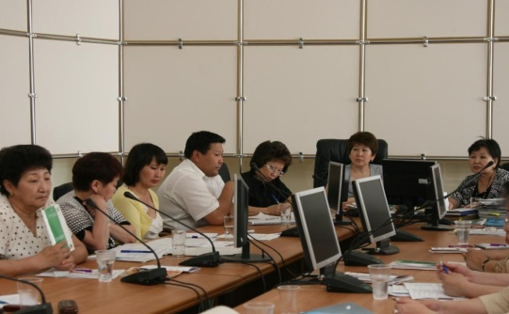

Құқықтарын, бостандықтары мен заңды мүдделерін мемлекеттік көрсетілетін қызмет стандарты қозғайтын азаматтар мен ұйымдар.

Жария талқылау қорытындылары қандай?

Мемлекеттік көрсетілетін қызмет стандартының жобасы жария талқылау нәтижелері бойынша алынған ұсыныстар мен ескертулерді есепке ала отырып, пысықталады.

Жария талқылау қалай өткізіледі?



ОРТАЛЫҚ
МЕМЛЕКЕТТІК
ОРГАН

мемлекеттік көрсетілетін
қызмет стандартын
әзірлейді

МЕМЛЕКЕТТІК
КӨРСЕТІЛЕТІН ҚЫЗМЕТ
СТАНДАРТЫНЫҢ
ЖОБАСЫ
«электрондық үкімет» веб-
порталында және мемлекеттік
органдар сайттарында
орналастырылады

АЗАМАТТАР
МЕН ҰЙЫМДАР

күнтізбелік 30 күн ішінде
мемлекеттік көрсетілетін қызмет
стандарты жобасын талқылайды;
өздерінің ұсыныстары мен
ескертулерін енгізеді

ЕСЕП

«электрондық үкімет» веб-
порталында және мемлекеттік
органдардың сайттарында
орналастырылатын, жария
талқылау қорытындылары
бойынша есеп жасалады

Жария талқылауды есепке
ала отырып, пысықталған

МЕМЛЕКЕТТІК
КӨРСЕТІЛЕТІН
ҚЫЗМЕТ СТАНДАРТЫН

Қазақстан Республикасының
Үкіметі бекітеді

Жария талқылау не үшін өткізіледі?

Бізге мемлекеттік көрсетілетін қызмет жобасын жария талқылау:
мемлекеттік көрсетілетін қызметтер стандарттарының жобаларына ұсыныстар беруге;
мемлекеттік көрсетілетін қызметтер алу кезінде бар проблемаларды жоюға;
мемлекеттік қызмет көрсету процесінің барынша ашықтығын қамтамасыз етуге;
кері байланыс орнатуға: мемлекет – қоғам – мемлекет;
мемлекеттік қызмет көрсету саласын мемлекеттік реттеуге қатысуға мүмкіндік береді.

